**工伤待遇服务“一件事”办事指引**

揭阳市人力资源和社会保障局推出工伤待遇服务“一件事”，将关联的工伤认定、工伤鉴定、医疗待遇等16个事项提供打包办理服务，可以进行一项或多项选择，实现一套材料、一站受理、一次办结。

**一、事项简述**

申报人按照工伤待遇服务“一件事”的条件要求，结合自身实际情况，可选择一个或同时选择多个事项，填写事项信息，并按照所选的事项材料要求，一次性将申请材料提交，不同事项的共性材料只需提供1份。

**二、有哪些事项可以办理？需要准备什么材料？**

|  |  |  |  |  |
| --- | --- | --- | --- | --- |
| 序号 | 服务事项 | 办理材料 | | 办理时限 |
| 共性材料 | 其他材料 |
| 1 | 工伤认定——工伤认定申请 | 1.本人身份证/社保卡； 2.《工伤待遇服务“一件事”申请表》。 | 1.工伤认定申请表。 2. 劳动、聘用合同文本复印件或者与用人单位存在劳动关系（包括事实劳动关系）、人事关系的其他证明材料。 3.医疗机构出具的受伤后诊断证明书或者依法承担职业病诊断的医疗卫生机构出具的职业病诊断证明书（或者职业病诊断鉴定委员会出具的职业病诊断鉴定书）。 | 30日（情况复杂的延长30日） |
| 2 | 劳动能力鉴定申请 | 1.劳动能力鉴定（确认）申请表。 2.有效的诊断证明、按照医疗机构病历管理有关规定复印或者复制的检查、检验报告等完整病历材料。 | 30日（伤情复杂、涉及医疗卫生专业较多的延长30日） |
| 3 | 劳动能力复查鉴定申请 | 1.劳动能力鉴定（确认）申请表。 2.有效的诊断证明、按照医疗机构病历管理有关规定复印或者复制的检查、检验报告等完整病历材料。 |
| 4 | 停工留薪期确认申请 | 1.劳动能力鉴定（确认）申请表。 2.有效的诊断证明、按照医疗机构病历管理有关规定复印或者复制的检查、检验报告等完整病历材料。 | 30日（伤情复杂、涉及医疗卫生专业较多的延长30日） |
| 5 | 工伤医疗（康复）费用申报 | 1.《工伤保险待遇申请表》（盖有单位公章）； 2.发票/收据原件； 3.疾病证明书原件、相关医疗票据原始资料； 4.参保人社会保障卡或银行存折/借记卡信息，可以通过数据共享查询的，不用提供（单位垫付的，须提供工伤职工签字确认的垫付凭证）； 5.委托办理:委托书。 6.住院: （1）出院小结（记录）；（2）住院费用明细汇总表； 7.门诊：（1）门诊病历；（2）门诊费用清单； 8.康复费:（1）康复出院小结（记录）；（2）住院费用明细汇总表； 9.辅助器具配置费: 辅助器具配置服务记录； | 20个工作日 |
| 6 | 住院伙食补助费申领 | 1.与工伤医疗/康复/辅助器具配置（更换）费用申报业务一并受理的，无须提供其他资料。 2.已联网结算工伤医疗（康复）费用的：  1）参保人社会保障卡或银行存折/借记卡，可以通过数据共享查询的，不用提供。  2）出院小结或医疗（康复）收费专用收据复印件等材料。 3.第三人已全额支付医疗（康复）费用的：  1）医疗发票/收据复印件；  2）出院小结；  3）参保人社会保障卡或银行存折/借记卡，通过数据共享查询，不用提供； 4.委托办理:委托书。 | 15个工作日 |
| 7 | 异地居住就医申请确认 | 1.《工伤职工异地居住备案申请表》； 2.证明病情材料：病历/检查报告，住院的提供入院证/入院记录/疾病证明。 3.异地居住证明材料：房产证/居住证/单位出具的跨统筹地区工作或居住证明（长期跨地区就医的提供）； 3.情况说明（短期跨工作地或居住就医的提供）； | 1个工作日 |
| 8 | 工伤异地居住（就医）备案 | 1.《广东省工伤职工异地居住（就医）备案表》（在职职工须盖有单位公章）； 2.异地居住（就医）证明材料：①居住地为户籍所在地的，提供有关户籍证明；②省外非户籍所在地连续居住半年及以上的，提供居住地所属公安机关出具的居住证或居住地所属社区（村）委会出具的居住证明材料；③异地工作的需提交劳动合同或单位出具的派驻证明；④委托办理:委托书。 | 1个工作日 |
| 9 | 转诊转院申请确认 | 《广东省工伤保险参保职工转诊转院申请表》 | 1个工作日 |
| 10 | 统筹地区以外交通、食宿费申领 | 1.《工伤保险待遇申请表》（盖有单位公章）； 2.广东省工伤保险参保职工转诊转院申请表》（已备案）、《广东省工伤保险辅助器具异地配置申请表》（已备案）； 3.跨市就医出院小结或医疗收费专用收据辅助资料（住院）； 4.跨市就医往返交通费:往返交通费有效发票； 5.转入地交通食宿费:转入地交通食宿费有效发票； 6.参保人社会保障卡或银行存折/借记卡，可以通过数据共享查询的，不用提供； 7.委托办理：委托书。 | 18个工作日 |
| 11 | 工伤康复确认申请 | 1.劳动能力鉴定（确认）申请表。2.有效的诊断证明、按照医疗机构病历管理有关规定复印或者复制的检查、检验报告等完整病历材料。 | 30日（伤情复杂、涉及医疗卫生专业较多的延长30日） |
| 12 | 工伤复发确认申请 | 1.劳动能力鉴定（确认）申请表。2.有效的诊断证明、按照医疗机构病历管理有关规定复印或者复制的检查、检验报告等完整病历材料。 | 30日（伤情复杂、涉及医疗卫生专业较多的延长30日） |
| 13 | 伤残待遇申领（一次性伤残补助金、伤残津贴和生活护理费） | 1.5-10级伤残人员：《工伤保险待遇申请表》（盖有单位公章）； 2.1-4级伤残人员：《工伤保险伤残退休申请表》（盖有单位公章）  （1）方式一：退出工作岗位、终止劳动关系的，办理伤残退休手续；  （2）方式二：与原单位保留劳动关系，退出工作岗位的，由工伤基金支付伤残津贴至到达退休年龄再办理养老保险退休手续。 3.申请方式一（伤残退休）的：解除劳动关系协议书； 4.参保人社会保障卡或银行存折/借记卡，可以通过数据共享查询的，不用提供；（单位垫付一次性伤残补助金的，须提供工伤职工签字确认的垫付凭证）； 5.委托办理:委托书。 | 15个工作日 |
| 14 | 辅助器具配置或更换申请 | 1.劳动能力鉴定（确认）申请表； 2.工伤职工配置（维修、更换）辅助器具申请表； 3.有效的诊断证明、按照医疗机构病历管理有关规定复印或者复制的检查、检验报告等完整病历材料。 | 30日（伤情复杂、涉及医疗卫生专业较多的延长30日） |
| 15 | 辅助器具异地配置（更换）申请 | 《广东省工伤保险辅助器具异地配置申请表》 | 即时办结 |
| 16 | 工伤保险待遇先行支付申请 | 1.《工伤保险先行支付申请表》； 2.涉及第三人的赔偿证明材料（民事判决书或调解书、赔偿协议等），若无法提供，填写《广东省社会保险证明事项告知承诺书（工伤保险）》； 3.法院裁定终结执行的，需提供裁定终结执行书。 | 20个工作日 |

**三、工伤待遇服务“一件事”怎么申请办理？**

**（一）账号登录**

1、关注“揭阳人社” 微信公众号



2、底部菜单栏选择“微动态”→“智慧人社”菜单模块

3、首页选择“个人中心”→“点击登录”

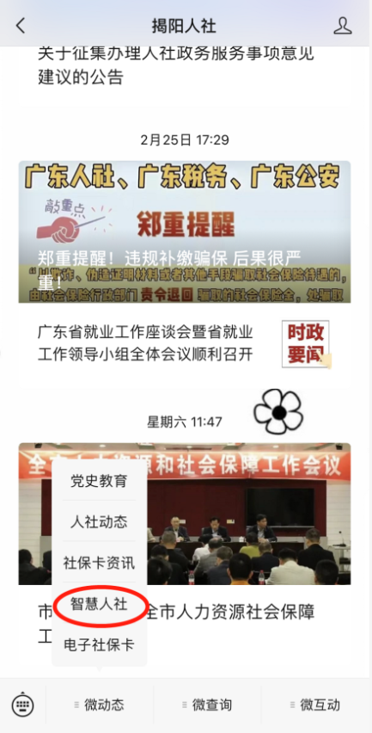 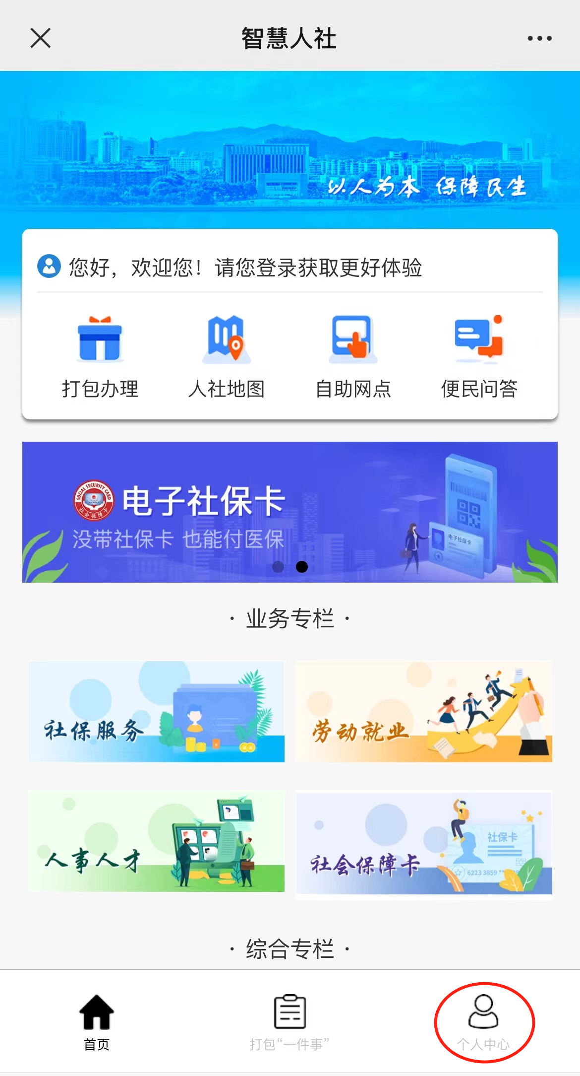 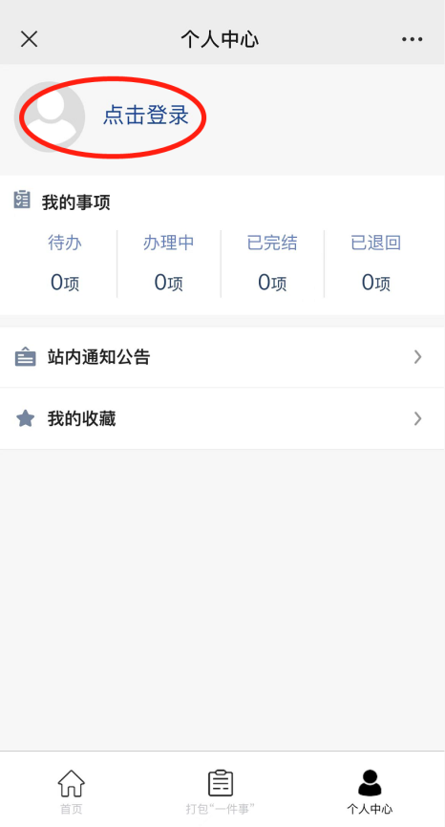

**登录方式一**（人脸识别）（个人）： ①长按二维码进入粤信签认证→选择“揭阳智慧人社”→ 点击“验证登录”→点击“允许”获取昵称头像→点击“允许”打开“粤信签”小程序→点击“人脸识别登录”。

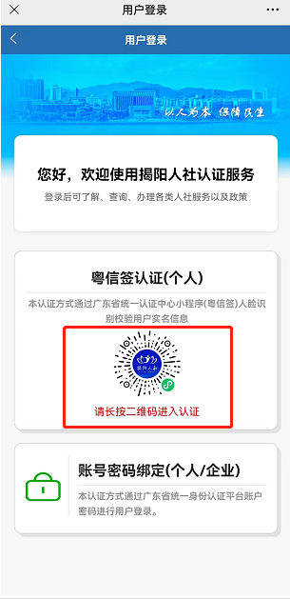 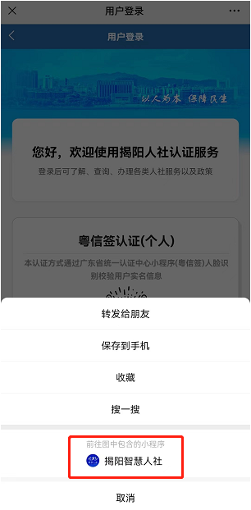 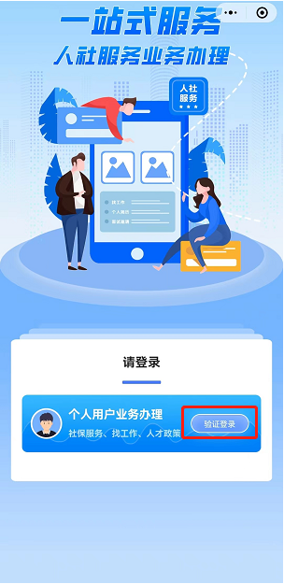

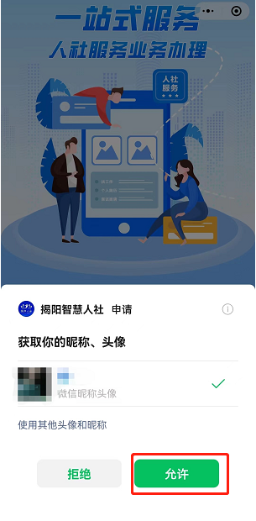 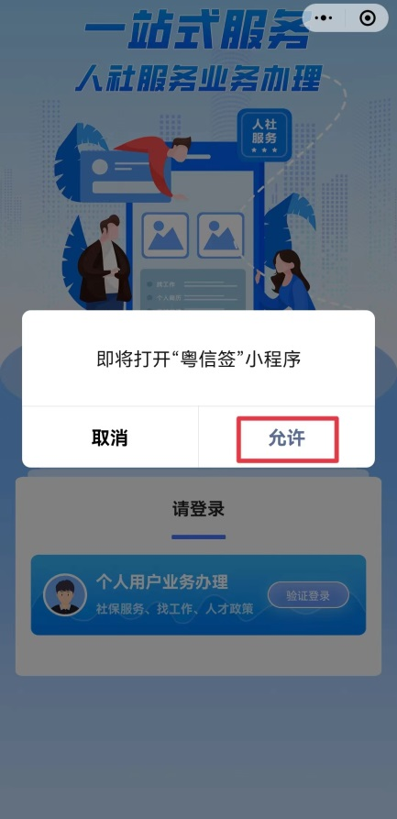 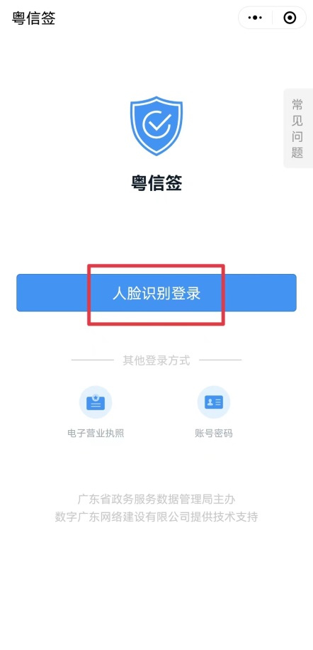

②首次登录补充完整“姓名”、“身份证号码”，勾选选择框并点击“开始人脸识别验证”→勾选选择框并点击“下一步”→按屏幕指示完成人脸识别。

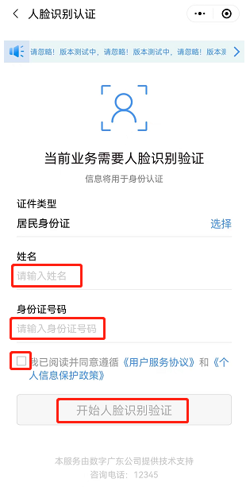 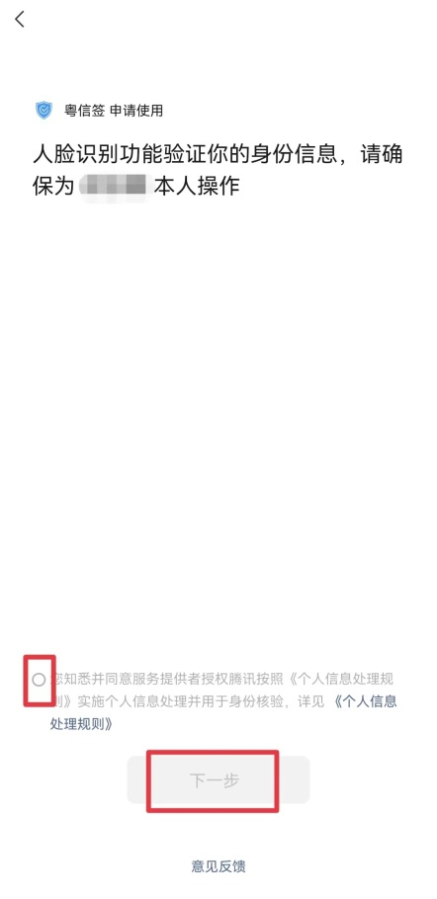 

③点击“返回揭阳智慧人社”→点击“返回揭阳智慧人社公众号”，完成登录，页面自动跳转至“智慧人社”主页。

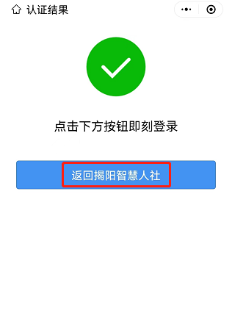 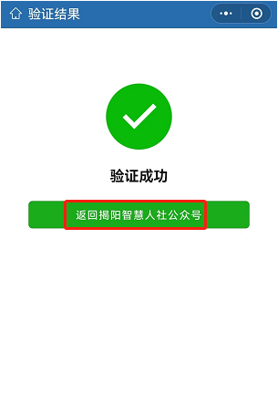

**登录方式二**（账号密码）（个人/企业）： ①选择“账号密码绑定”→ 输入账号、密码、验证码信息，点击“登录”→ 点击“继续访问”。

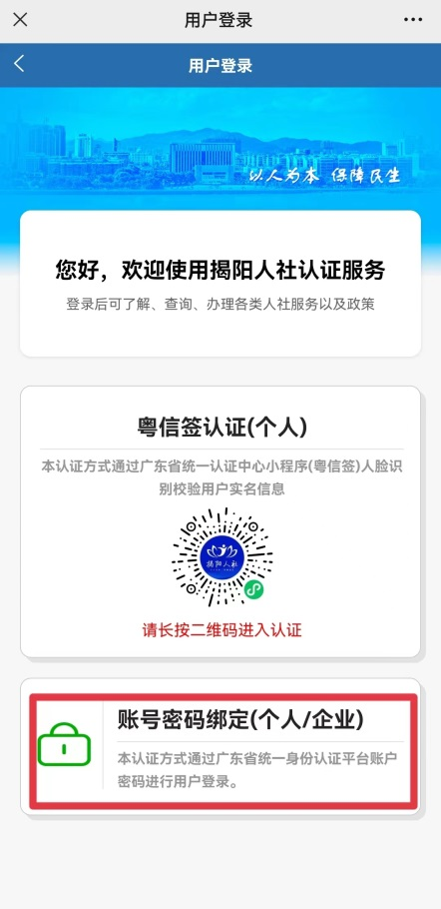 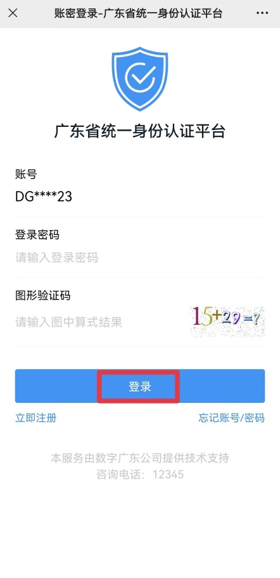 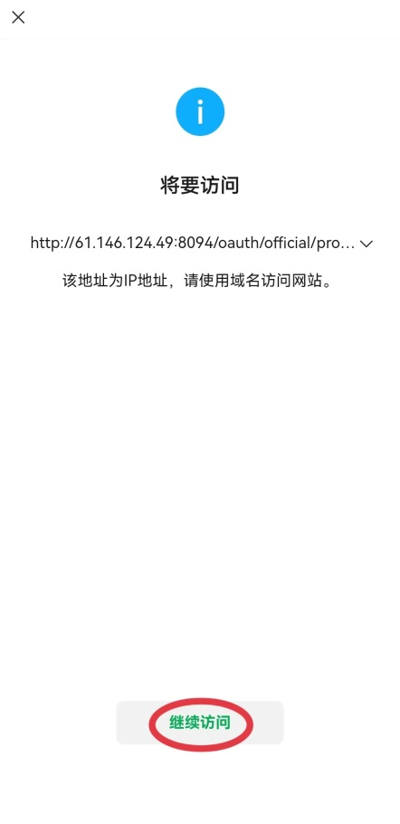

**（二）业务办理**

1、首页点击打包“一件事”→选择工伤待遇服务“一件事”。

2、展开选择需要办理的事项（如：“医疗待遇”——“工伤医疗（康复）费用申报”、“工伤保险住院伙食补助费申领”等事项），勾选之后点击页面下方“下一步”。

3、补充完整页面信息，点击“提交采集信息”。

4、上传所需办理材料，点击“照相机”按钮选择材料上传，最后点击“下一步”按钮完成业务办理。

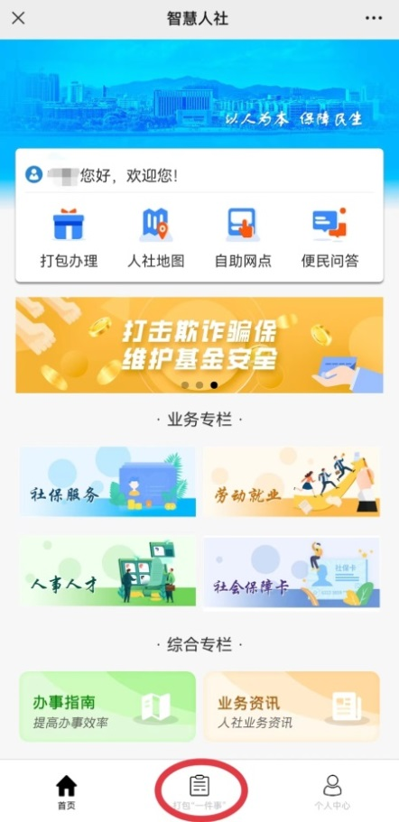 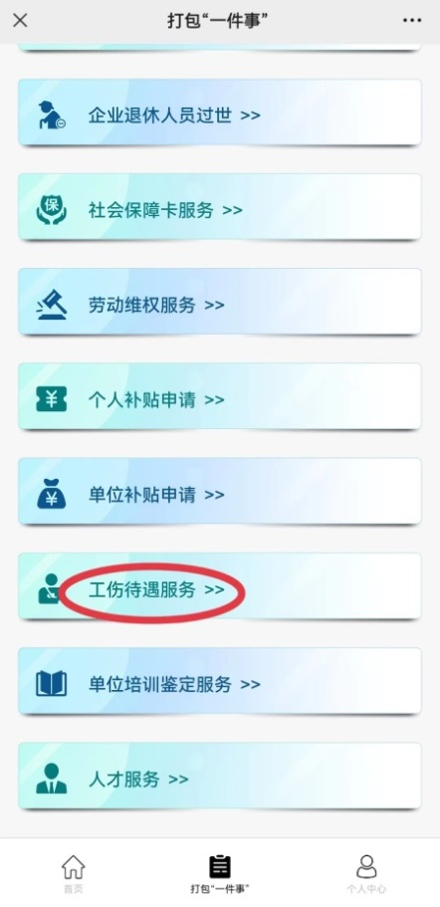 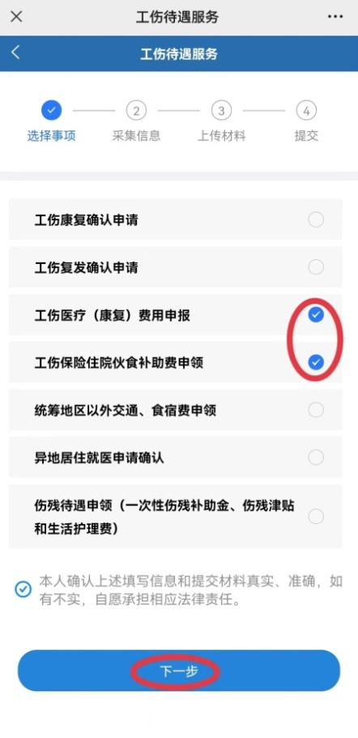 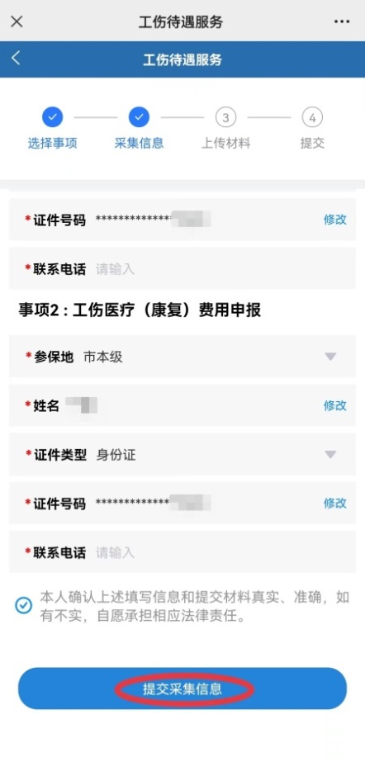 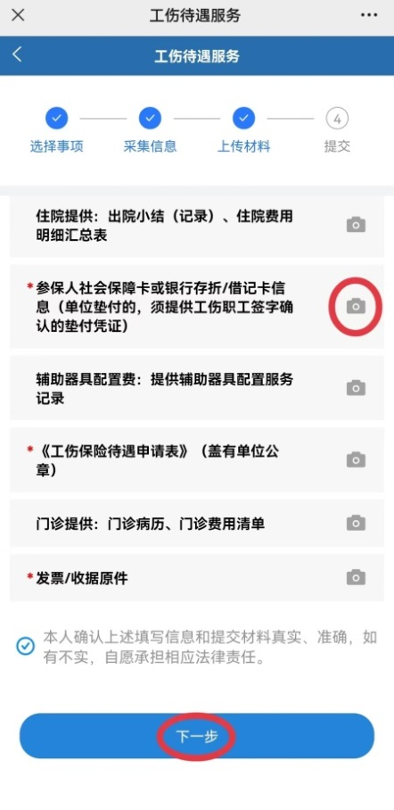

**（三）进度结果查询**

进入个人中心页面，在“我的事项”中，查看办理进度和结果，包括待办、办理中、已办结和已退回。

